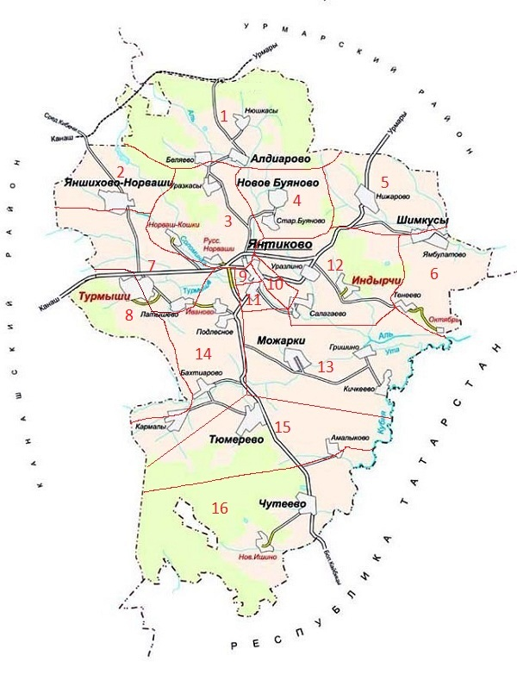

Утверждено решением Янтиковской ТИК от 25 мая 2022 года № 19/84-5

Графическое изображение схемы избирательных округов для проведения выборов депутатов Собрания депутатов Янтиковского муниципального округа Чувашской Республики

|  |
| --- |
| 1. Избирательный округ №1 |
| 1. Избирательный округ №2 |
| 1. Избирательный округ №3 |
| 1. Избирательный округ №4 |
| 1. Избирательный округ №5 |
| 1. Избирательный округ №6 |
| 1. Избирательный округ №7 |
| 1. Избирательный округ №8 |
| 1. Избирательный округ №9 |
| 1. Избирательный округ №10 |
| 1. Избирательный округ №11 |
| 1. Избирательный округ №12 |
| 1. Избирательный округ №13 |
| 1. Избирательный округ №14 |
| 1. Избирательный округ №15 |
| 1. Избирательный округ №16 |